**TRƯỜNG ĐẠI HỌC CÔNG NGHIỆP HÀ NỘI**

**KHOA CÔNG NGHỆ THÔNG TIN**



**BÁO CÁO ĐỒ ÁN TỐT NGHIỆP**

Đề tài:

**XÂY DỰNG WEBSITE BÁN NÔNG SẢN**

**Giáo viên hướng dẫn : TS. Phạm Văn Hà**

**Sinh viên thực hiện : Nguyễn Thế Quyền**

**Lớp : ĐH-CNTT1**

**Mã sinh viên : 1041260188**

**Khóa : K10**

(Tài liệu lưu hành nội bộ)

**Hà Nội, tháng 3, năm 2018**

# **LỜI NÓI ĐẦU**

Khi mạng Internet phát triển bùng nổ như hiện nay nhưng vấn đề về đầu ra các mặt hàng nông sản vẫn còn gặp nhiều khó khăn, có rất nhiều người nông dân muốn đưa sản phẩm của họ lên Internet để bán nhưng không biết phải làm như thế nào hoặc biết nhưng chưa thể triển khải được. Song song với việc bán các sản phẩm nông nghiệp cho thương lái trực tiếp tại vườn, mà những nhà người nông dân cũng có thể bán các loại mặt hàng trên Internet thông qua những Websit.

Những Website bán hàng vô cùng đa dạng, có rất nhiều cách hay công nghệ để xây dựng một website. Một trong những nền tảng rất được ưa chuộng hiện nay là ASP.Net core. Nền tảng [ASP.NET](http://asp.net/) Core là một open-source mới và framework đa nền tảng (cross-platform) cho việc xây dựng những ứng dụng hiện tại dựa trên kết nối đám mây, giống như web apps, IoT và backend cho mobile.

Dựa vào những nền tảng trên, đề tài “**Xây dựng website bán nông sản**” của em sẽ được xây dựng bằng ngôn ngữ C# trên nền tảng ASP.net core một nền tảng open-source được phát triển bởi Microsoft.

Trong quá trình làm đề tài, em vẫn còn những khúc mắc và thiếu xót trong đề tài. Em mong thầy có thể góp ý cho em có thể hoàn thiện đề tài hơn.

Em xin trân thành cảm ơn!

**Mục lục**

**LỜI NÓI ĐẦU** 2

**Mục lục** 3

**Chương 1: Khảo sát hệ thống** 5

**1.1.** **Giới thiệu đề tài** 5

**1.2.** **Hiện trạng** 5

**1.3.** **Lý do chọn đề tài** 5

**1.4.** **Khảo sát yêu cầu người dùng** 6

**Chương 2: Phân tích thiết kế hệ thống** 8

**2.1.** **Các tác nhân của hệ thống** 8

**2.2.** **Các ca sử dụng của hệ thống** 8

**2.3.** **Biểu đồ ca sử dụng** 9

**2.4.** **Biều đồ phân rã** 10

**2.5.** **Đặc tả ca sử dụng** 12

**2.5.1.** **Đăng ký** 12

**2.5.2.** **Đăng nhập** 12

**2.5.3.** **Xem thông tin sản phẩm** 13

**2.5.4.** **Tìm kiếm** 14

**2.5.5.** **Đánh giá** 14

**2.5.6.** **Bình luận** 14

**2.5.7.** **Quản lý đơn hàng** 15

**2.5.8.** **Quản lý giỏ hàng** 15

**2.5.9.** **Thanh toán** 16

**2.5.10.** **Quản lý khách hàng** 16

**2.5.11.** **Quản lý sản phẩm** 17

**2.5.12.** **Quản lý đơn hàng** 19

**2.6.** **Biểu đồ trình tự ca sử dụng** 20

**2.6.1.** **Biểu đồ trình tự cho ca sử dụng “Đăng ký”** 20

**2.6.2.** **Biểu đồ trình tự cho ca sử dụng “Đăng nhập”** 21

**2.6.3.** **Biểu đồ trình tự cho ca sử dụng “Xem thông tin sản phẩm”** 21

**2.6.4.** **Biểu đồ trình tự cho ca sử dụng “Tìm kiếm”** 22

**2.6.5.** **Biểu đồ trình tự cho ca sử dụng “Đánh giá”** 23

**2.6.6.** **Biểu đồ trình tự cho ca sử dụng “Bình luận”** 23

**2.6.7.** **Biểu đồ trình tự cho ca sử dụng “Quản lý giỏ hàng”** 24

**2.6.8.** **Biểu đồ trình tự cho ca sử dụng “Thanh toán”** 25

**2.6.9.** **Biểu đồ trình tự cho ca sử dụng “Quản lý khách hàng** 26

**2.6.10.** **Biểu đồ trình tự cho ca sử dụng “Quản lý sản phẩm”** 27

**2.6.11.** **Biểu đồ trình tự cho ca sử dụng “Quản lý đơn hàng”** 28

**2.7.** **Biểu đồ lớp chi tiết** 29

**Chương 3: Thiết kế hệ thống** 30

**3.1.** **Thiết kế cơ sở dữ liệu** 30

**3.1.1.** **Mô hình dữ liệu liên kết vật lý** 30

**3.1.2.** **Chi tiết bảng cơ sở dữ liệu** 31

**3.2.** **Thiết kế giao diện** 33

# **Chương 1: Khảo sát hệ thống**

## **Giới thiệu đề tài**

Việt Nam có rất nhiều điều kiện tự nhiên để sản xuất các sản phẩm nông nghiệp nhưng bên cạnh đó đầu ra của các sản phâm nông nghiệp còn gặp nhiều khó khăn vì vậy em xây dựng website bán nông sản này để phục vụ cho việc đưa các sản phẩm đến với người tiêu dùng một cách trực tiếp nhất, dễ dàng liên hệ, đặt hàng đảm bảo chất lượng hàng hóa tốt nhất.

Website quảng bá và bán nông sản là một website giới thiệu đến người tiêu dùng những mặt hàng như cam, bưởi, dưa chuột, rau, củ, quả,... . Khi người tiêu dùng vào website có thể tìm kiếm và xem thông tin những mặt hàng mà website giới thiệu, nếu khách hàng muốn mua thì có thể cho mặt hàng đó vào giỏ hàng và mua hàng.

## **Hiện trạng**

Hiện Thị trường nông sản Việt Nam hiện nay đang có nhiều những biến động và thách thức gây ra những khó khăn nhất định đối với bà con nông dân hay với chính những đơn vị cung cấp và phân phối nông sản. Đặc biệt là vấn đề về đầu ra cho các sản phẩm nông nghiệp hiện nay ở những vùng có điều kiện phát triển về cơ sở hạ tầng giao thông còn gặp khó khăn là còn phụ thuộc nhiều vào thương lái. Chất lượng sản phẩm làm ra đảm bảo nhưng đầu ra vẫn còn nhiều bất cập.

Các sản phẩm nông nghiệp chiếm phần lớn doanh thu của nông dân Việt Nam như (cam, chanh, lúa, lạc, …). Tuy khu vực nông thôn là nơi làm ra nhiều nông sản nhưng nơi tiêu thụ nông sản chính lại là khu vực thành thị, những phành phố tiêu thụ nông sản chủ yếu là các thành phố lớn nơi có mật độ dân số sinh sống và làm việc nhiều. Nhưng các sản phẩm đấy chưa đi trực tiếp từ người dân đến người tiêu dùng được mà vẫn phải qua các nhà cung cấp trung gian, vì vậy làm giá cả giữ người sản xuất và người tiêu dùng chênh lệch nhau quá lớn

## **Lý do chọn đề tài**

Như chúng ta cũng thấy trong thị trường hiện nay thì việc cạnh tranh về kinh doanh ngày càng trở nên quyết liệt và hầu hết những nhà kinh doanh, những công ty lớn dều rất chú tâm đến việc làm thỏa mãn khách hàng một cách tốt nhất.

So với kinh doanh truyền thống thì TMDT chi phí thấp hơn, hiệu quả đạt cao hơn. Hơn thế nữa, với lợi thế của công nghệ Internet nên việc truyền tải thông tin về sản phẩm nhanh chóng, thuận tiên. Kết hợp với bộ phận giao hàng tận nơi, là thông qua bưu điện và ngân hàng để thanh toán tiền, càng tăng thêm thuận lợi để loại hình này phát triển.

Biết được những nhu cầu đó **Website bán nông sản** được xây dựng trên nền tảng **ASP.Net Core** nhằm đáp ứng cho mọi người tiêu dùng trên toàn quốc và thông qua hệ thống Website này họ có thể đặt mua các mặt hàng hay sản phẩm cần thiết.

Do đó, với sự ra đời các website bán hàng qua mạng, mọi người có thể mua mọi thứ hàng hóa mọi lúc mọi nơi mà mà không lo về giá cả hay những sản phẩm không đảm bảo chất lượng được bán trên các địa điểm. Trên thế giới có rất nhiều trang web bán hàng trực tuyến nhưng vẫn chưa được phổ biến rộng rãi. Và khái niệm thương mại điện tử còn khá xa lạ. Trước thực tế đó em đã chọn đề tài: “**Xây dựng Website bán nông sản**” cho đồ án tốt nghiệp của mình.

## **Khảo sát yêu cầu người dùng**

Website cho phép 2 đối tượng tham gia tương tác với website, đó là Quản trị viên và khách hàng.

Chức năng tương ứng với từng đối tượng như sau:

* Khách hàng:
* Có chức năng đăng nhập, đăng ký tài khoản. Khi đăng nhập có thể đăng nhập bằng User name, khi đăng ký thì phải cung cấp đầy đủ thông tin như tên, tuổi, email, địa chỉ,... và có xác thực email
* Khách hàng có thể xem thông tin chi tiết mặt hàng. Trong trang chi tiết sẽ hiển thị đầy đủ thông tin mặt hàng như tên, giá, đỉa chỉ, người bán, ...
* Tìm kiếm mặt hàng theo: tên mặt hàng, mặt hàng mới nhất, nhà cung cấp và loại hàng.
* Có thể thêm hàng vào giỏ và đặt hàng. Khi thêm vào giỏ hàng thì bên cạnh biểu tượng giỏ hàng sẽ phải hiển thị lên số lượng hàng đã có trong giỏ hàng. Còn khi đặt hàng thì sẽ phải cho người dùng chọn hình thức thanh toán.
* Có chức năng bình luận sản phẩm. Người dùng có thể vào trang chi tiết mặt hàng để có thể đưa ra ý kiến, bình luận về sản phẩm đó
* Chức năng đánh giá sản phẩm sẽ là chức năng cho biết độ yêu thích của người dùng đối với sản phẩm đó. Người dùng có thể đánh giá sản phẩm theo độ yêu thích của mình bằng cách tick vào những ô ngôi sao hiện ở bên cạnh sản phẩm
* Quản trị viên:
* Đăng nhập, đăng ký tài khoản. Cần yêu cầu tương tự như chức năng đăng nhập, đăng ký đối với Khách hàng
* Tìm kiếm mặt hàng theo: tên mặt hàng, mặt hàng mới nhất và loại hàng
* Quản lý mặt hàng: Quản trị viên có thể thêm, sửa, xóa hàng.
* Quản lý người dùng: Quản trị viên có thể thêm, xóa người dùng, nhưng sẽ không có quyền xem Password người dùng.

Tương ứng với chức năng của 2 đối tượng khách hàng và Quản trị viên sẽ phân website làm 2 trang chính, đó là:

* Trang chủ (trang cho người dùng hay nói cách khác là trang cho khách hàng)
* Thiết kế giao diện web thân thiện, đẹp, dễ sử dụng.
* Các chức năng: tìm kiếm theo các tiêu chí, thống kê tổng số lượt truy cập web, số lượt người đang truy cập web, tin tức được xem nhiều nhất, sản phẩm bán chạy nhất,…
* Trang quản trị (trang dành cho Quản trị viên)
* Có form đăng nhập vào trang quản trị.
* Quản lý cập nhật (thêm, sửa, xóa) các thông tin trên website.

Ngoài ra, hệ thống sử dụng hệ quản trị cơ sở dữ liệu Microsoft SQL Server và được xây dựng trên nền tảng ASP.Net Core

# **Chương 2: Phân tích thiết kế hệ thống**

## **Các tác nhân của hệ thống**

Hệ thống của Website quảng bá và bán đặc sản 3 miền có 2 tác nhân chính trong hệ thống:

* Khách hàng
* Supper admin
* Admin

## **Các ca sử dụng của hệ thống**

Hệ thống có các ca sử dụng ứng với mỗi tác nhân chính như sau:

* Khách hàng
* Đăng ký
* Đăng nhập
* Xem thông tin sản phẩm
* Tìm kiếm
* Đánh giá
* Bình luận
* Thanh toán
* Quản lý giỏ hàng
* Xem thông tin về thị trường nông sản
* Đặt hàng
* Quản trị viên
* Đăng nhập
* Quản lý đơn hàng
* Quản lý sản phẩm
* Quản lý người dùng
* Xem thống kê truy cập, sản phẩm, đơn hàng, …

## **Biểu đồ ca sử dụng**

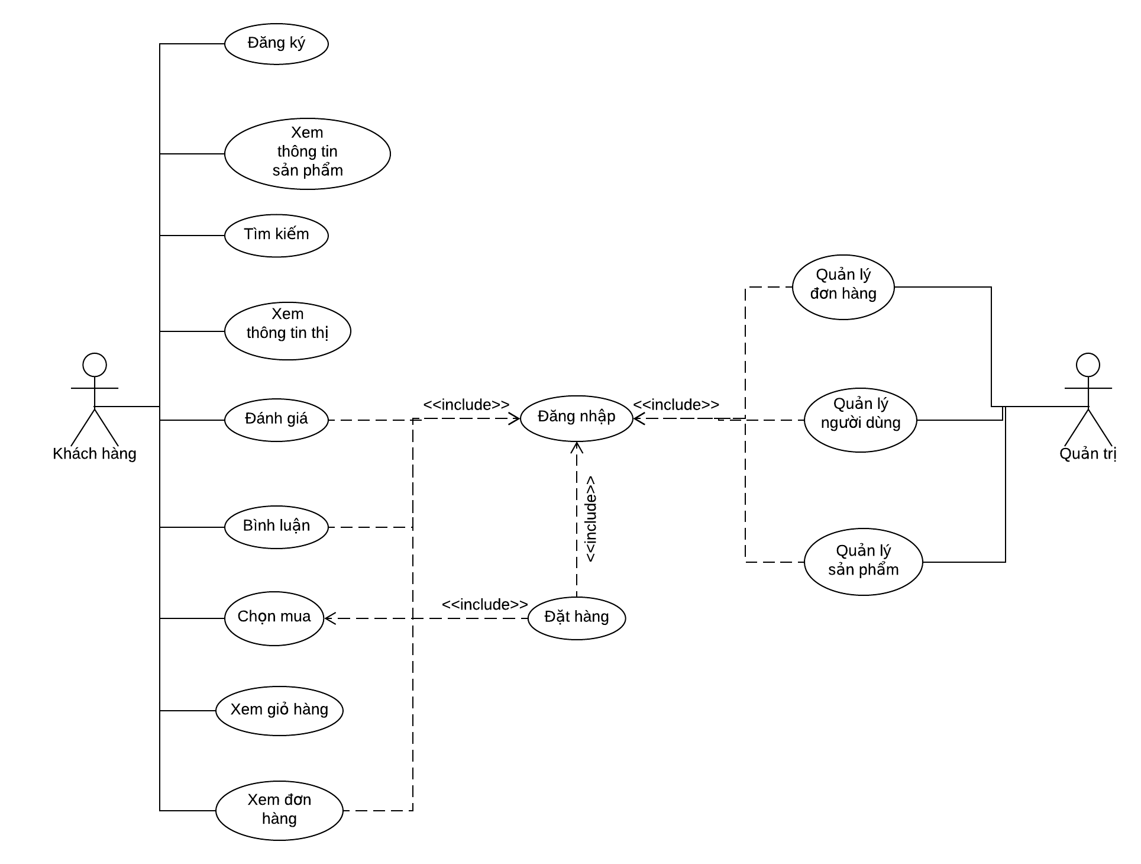

Hình 1. Biểu đồ usecase hệ thống của Website bán nông sản

## **Biều đồ phân rã**

* + 1. **Biểu đồ phân rã tác nhân Khách hàng**

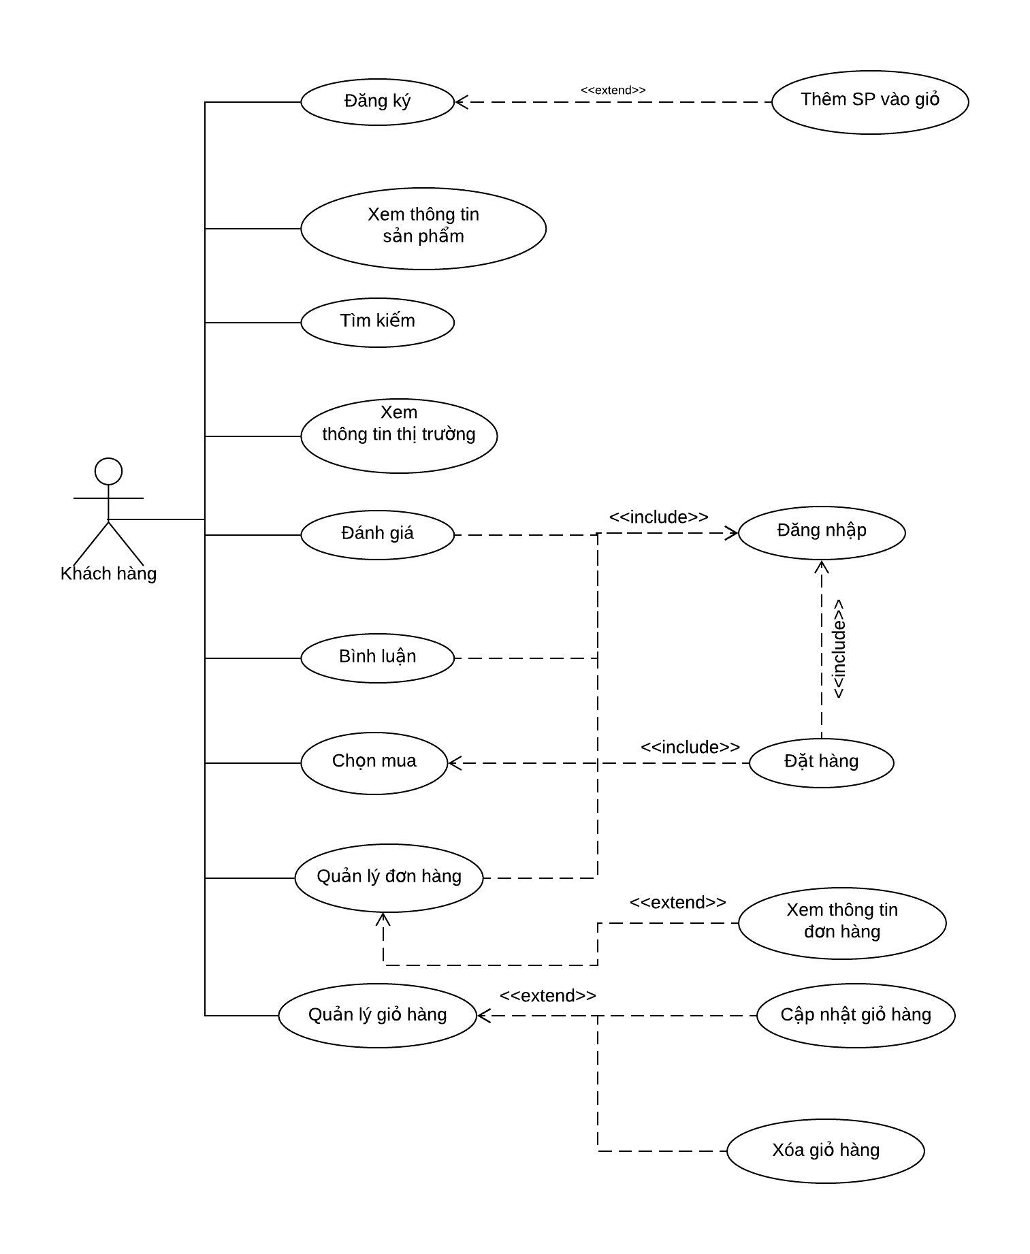

Hình 2. Biểu đồ phân rã usecase Khách hàng

* + 1. **Biểu đồ phân rã tác nhân Quản trị viên**

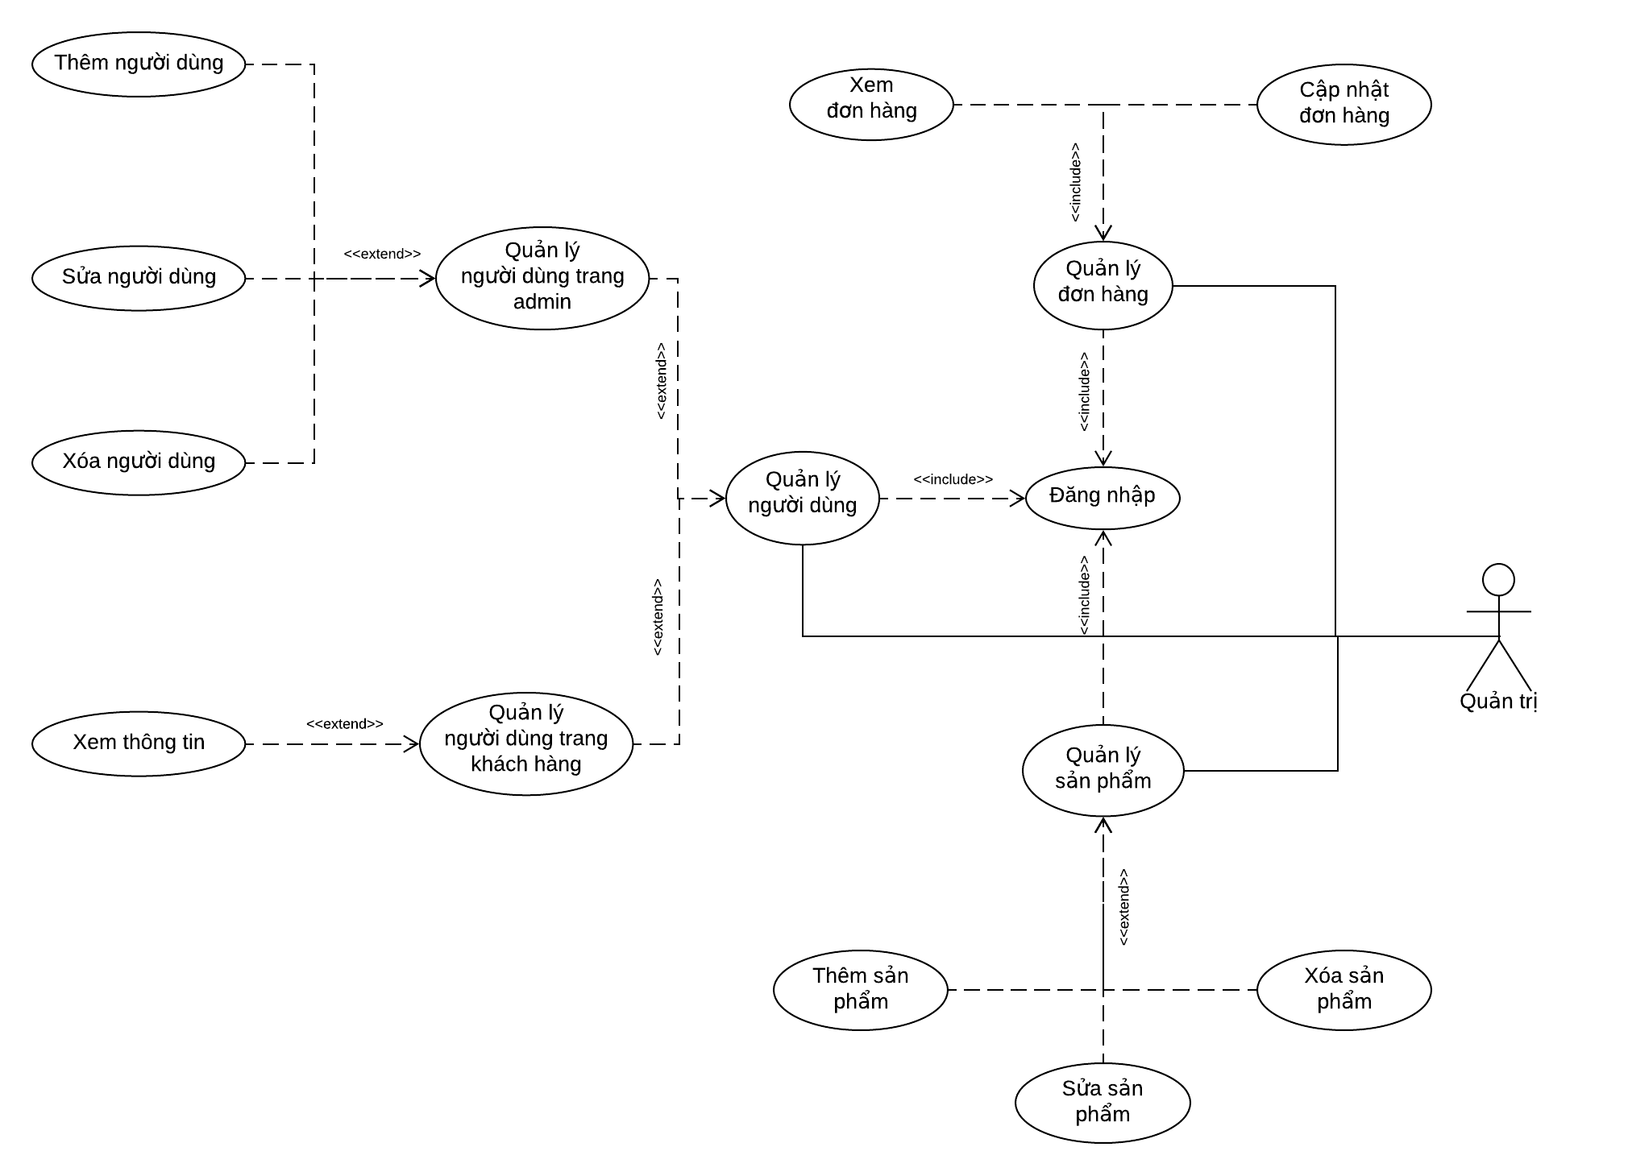

Hình 3. Biểu đồ phân rã usecase Quản trị viên

## **Đặc tả ca sử dụng**

### **Đăng ký**

1. Mô tả tóm tắt

* Tên ca sử dụng: Đăng ký
* Mục đích: Mô tả công việc khách hàng làm thế nào có thể đăng để có tài khoản trên website.
* Tác nhân: Khách hàng.

1. Tiền điều kiện: Không có
2. Các luồng sự kiện

* Luồng sự kiện chính: Ca sử dụng này bắt đầu khi tác nhân nhấn chọn đăng ký.
* Sau đó hệ thống sẽ yêu cầu khách hàng điền đầy đủ thông tin của mình vào mẫu gồm có: tên khách hàng, ngày sinh, địa chỉ, số điện thoại và một số thông tin khác.
* Sau khi điền xong thông tin, khách hàng nhấn đăng ký
* Hệ thống sẽ kiểm tra thông tin điền đã hợp lệ hay chưa nếu thông tin hợp lệ thì thực hiện luồng A1. Nếu không hợp lệ thì thực hiện luồng A2.
* Hệ thống sẽ ghi lại tài khoản của khách hàng.
* Các luồng rẽ nhánh:
* Luồng A1: Nhập thông tin hợp lệ.
* Hệ thống kiểm tra tài khoản đã tồn tại chưa nếu có hiển thị thông báo lỗi
* Khách hàng nhập lại thông tin, nếu tài khoản chưa tồn tại thì thông báo đăng ký tài khoản thành công
* Luồng A2: Nhập thông tin không hợp lệ.
* Hệ thống hiển thị thông báo lỗi.
* Khách hàng có thể chọn hoặc là nhập lại thông tin sao cho hợp lệ hoặc là hủy bỏ đăng ký, khi đó ca sử dụng sẽ kết thúc.

1. Hậu điều kiện: Không có

### **Đăng nhập**

1. Mô tả tóm tắt

* Tên ca sử dụng: Đăng nhập
* Mục đích: Mô tả cách thức User đăng nhập vào hệ thống.
* Tác nhân: Quản trị viên, Khách hàng.

1. Tiền điều kiện: Không có
2. Các luồng sự kiện

* Luồng sự kiện chính: Ca sử dụng bắt đầu khi User chọn đăng nhập vào hệ thống.
* Hệ thống sẽ hiển thị giao diện để User điền thông tin: tài khoản, mật khẩu.
* User sẽ điền tài khoản được cấp và mật khẩu của mình vào.
* User chọn nút đăng nhập. Nếu tài khoản đã được kích hoạt thì hệ thống thông báo thông báo đăng nhập thành công. Nếu chưa kích hoạt thực hiện luồng A1. Nếu lỗi sẽ thực hiện luồng A2.
* Luồng rẽ nhánh:
* Luồng A1: Tài khoản chưa kích hoạt:
* Hệ thống hiển thị thông báo lỗi tài khoản chưa kích hoạt
* Hệ thống yêu cầu kích hoạt tài khoản nếu tài khoản kích hoạt thành công thì thực hiện nhập thông tin đăng nhập
* User không muốn kích hoạt và chọn thoát
* Ca sử dụng kết thúc
* Luồng A2: Đăng nhập không thành công:
* Hệ thống thông báo tài khoản hoặc mật khẩu nhập sai.
* User nhập lại tài khoản hoặc mật khẩu nếu muốn tiếp tục đăng nhập.
* User không muốn tiếp tục đăng nhập và chọn thoát.
* Ca sử dụng kết thúc.

1. Hậu điều kiện: Nếu đăng nhập thành công, User sẽ đăng nhập được vào hệ thống.

### **Xem thông tin sản phẩm**

1. Mô tả tóm tắt

* Tên ca sử dụng: Xem thông tin sản phẩm
* Mục đích: Hiển thị thông tin sản phẩm cho user.
* Tác nhân: Quản trị viên, khách hàng.

1. Tiền điều kiện: Không có
2. Các luồng sự kiện

* Luồng sự kiện chính: Ca sử dụng bắt đầu khi user click vào một sản phẩm để xem chi tiết thông tin sản phẩm.
* Hệ thống sẽ hiển thị giao diện thông tin chi tiết của sản phẩm.
* Nếu tác nhân là khách hàng thì sẽ hiển thị nút “thêm vào giỏ”
* Nếu khách hàng click vào nút “thêm vào giỏ”, luồng sự kiện con thêm vào giỏ được thực hiện.
* Thêm vào giỏ:
* Sản phẩm sẽ được đưa vào giỏ hàng.
* Hệ thống sẽ tự động cập nhật số lượng trong giỏ hàng trên thanh menu, bên phải icon giỏ hàng

1. Hậu điều kiện: Không có

### **Tìm kiếm**

1. Mô tả tóm tắt

* Tên ca sử dụng: Tìm kiếm
* Mục đích: Mô tả cách thức user tìm kiếm sản phẩm.
* Tác nhân: Quản trị viên, khách hàng.

1. Tiền điều kiện: Không có
2. Các luồng sự kiện

* Luồng sự kiện chính: Ca sử dụng bắt đầu khi user muốn tìm kiếm sản phẩm trên website.
* Hệ thống sẽ hiển thị giao diện để user có thể tìm kiếm sản phẩm, trên giao diện có một vùng tìm kiếm để user có thể gõ từ khóa muốn tìm kiếm.
* User có thể gõ từ tìm kiếm theo các cách: theo tên hàng, nhà cung cấp, thương hiệu, sản phẩm mới nhất, loại hàng.
* Sau đó user nhấn nút “Tìm kiếm”. Nếu lỗi sẽ thực hiện luồng A1.
* Luồng rẽ nhánh: A1, tìm kiếm không thành công:
* Từ khóa user tìm kiếm không hợp lệ hoặc là sản phẩm hoặc là sản phẩm đó không có trong website.
* Ca sử dụng kết thúc khi user không muốn tìm kiếm.

1. Hậu điều kiện: Không có.

### **Đánh giá**

1. Mô tả tóm tắt

* Tên ca sử dụng: Đánh giá
* Mục đích: Mô tả cách thức user đánh giá sản phẩm.
* Tác nhân: khách hàng.

1. Tiền điều kiện: Đăng nhập thành công vào hệ thống
2. Các luồng sự kiện

* Luồng sự kiện chính: Ca sử dụng bắt đầu khi user muốn đánh giá sản phẩm
* Hệ thống sẽ hiển thị giao diện để user có thể đánh giá sản phẩm, trên giao diện có hiển thị 5 ngôi sao.
* User có thể click vào các ngôi sao để thể hiện độ thích hoặc không thích dựa vào số lượng ngôi sao và khách hàng cũng có thể bình luận sản phẩm.

1. Hậu điều kiện: Sản phẩm được đánh giá

### **Bình luận**

1. Mô tả tóm tắt

* Tên ca sử dụng: Bình luận
* Mục đích: Mô tả cách thức user bình luận sản phẩm.
* Tác nhân: Quản trị viên, khách hàng.

1. Tiền điều kiện: Đăng nhập thành công vào hệ thống
2. Các luồng sự kiện

* Luồng sự kiện chính: Ca sử dụng bắt đầu khi user muốn bình luận sản phẩm
* Hệ thống sẽ hiển thị giao diện để user có thể đánh giá sản phẩm, bên dưới trang chi tiết sản phẩm sẽ hiển thị cho user phần bình luận.
* User có thể viết bình luận cho sản phẩm mà user muốn bình luận.

1. Hậu điều kiện: Sản phẩm được bình luận.

### **Quản lý đơn hàng**

* 1. Mô tả tóm tắt
* Tên ca sử dụng: Quản lý đơn hàng
* Mục đích: Ca sử dụng này cho phép khách hàng xem thông tin đơn hàng của mình
* Tác nhân: Khách hàng
  1. Tiền điều kiện: Khách hàng đăng nhập vào hệ thống
  2. Các luồng sự kiện
* Luồng sự kiện chính: Ca sử dụng bắt đầu khi khách hàng muốn xem thông tin đơn hàng
* Hệ thống hiển thị thông tin chi tiết đơn hàng mà khách hàng đã đặt hàng qua hệ thống.

1. Hậu điều kiện: Không có

### **Quản lý giỏ hàng**

1. Mô tả tóm tắt

* Tên ca sử dụng: Quản lý giỏ hàng.
* Mục đích: Ca sử dụng này cho phép Khách hàng quản lý giỏ hàng của mình
* Tác nhân: Khách hàng.

1. Tiền điều kiện: Không có
2. Các luồng sự kiện

* Luồng sự kiện chính: Ca sử dụng này bắt đầu khi Khách hàng muốn cập nhật hoặc xóa sản phẩm trong giỏ hàng
* Hệ thống hiển thị các lựa chọn.
* Hệ thống yêu cầu Khách hàng chọn công việc mà họ muốn thực hiện.
* Nếu Khách hàng chọn “cập nhật sản phẩm trong giỏ”, luồng sự kiện con cập nhật sản phẩm trong giỏ sẽ được thực hiện.
* Nếu Khách hàng chọn “xóa sản phẩm trong giỏ”, luồng sự kiện con xóa sản phẩm trong giỏ được thực hiện.
* Cập nhật sản phẩm trong giỏ:
* Hệ thống hiển thị phần cập nhật số lượng sản phẩm trong giỏ
* Khách hàng có thể tăng giảm số lượng của sản phẩm trong giỏ
* Xóa sản phẩm trong giỏ:
* Hệ thống hiển thị nút xóa sản phẩm trong giỏ hàng.
* Khách hàng có thể xóa sản phẩm trong giỏ
* Trong trường hợp Khách hàng xóa hết sản phẩm trong giỏ thì hệ thống sẽ tự động quay lại trang chủ của hệ thống

1. Hậu điều kiện

Sản phẩm trong giỏ hàng được cập nhật hoặc xóa thành công

### **Đặt hàng**

1. Mô tả tóm tắt

* Tên ca sử dụng: Đặt hàng.
* Mục đích: Ca sử dụng này cho phép Khách hàng đặt hàng trên hệ thống
* Tác nhân: Khách hàng.

1. Tiền điều kiện: Đăng nhập thành công vào hệ thống
2. Các luồng sự kiện

* Luồng sự kiện chính: Ca sử dụng này bắt đầu khi Khách hàng đặt hàng
* Hệ thống hiển thị form điền thông tin khách hàng.
* Khách hàng điền đầy đủ thông tin của mình và nhấn tiếp tục.
* Hệ thống hiển thị lại thông tin khách hàng để khách hàng xác nhận, nếu khách hàng xác nhận thì chuyển đển trang thanh toán và đặt mua
* Khách hàng có các hình thức lựa chọn thanh toán online hoặc ship code. Nếu khách hàng chọn thanh toán theo hình thức ship code thì thực hiện luồng A1. Nếu khách hàng lựa chọn thanh toán online thì thực hiện luồng A2
* Các luồng sự kiện rẽ nhánh:

+ Luồng A1: Thanh toán theo hình thức ship code

* Khách hàng xác nhận lại thông tin một lần nữa và tiến xác nhận đặt mua hàng
* Hệ thống hiển thị thông báo đặt mua hàng thành công

+ Luồng A2: Thanh toàn theo hình thức online

* Khách hàng điền thông tin thanh toán online và nhấn tiếp tục
* Hệ thống hiển thị lại thông tin thanh toán online khách hàng xác nhận thanh toán.
* Khách hàng thanh toán thành công hệ thống hiển thị thông báo đặt mua hàng thành công

1. Hậu điều kiện

Nếu ca sử dụng này được thực hiện thành công, thì khách hàng đặt hàng thành công

### **Quản lý người dùng**

**2.5.10.1. Quản lý người dùng trang khách hàng**

1. Mô tả tóm tắt

* Tên ca sử dụng: Quản lý người dùng trang khách hàng.
* Mục đích: Ca sử dụng này cho phép Quản trị viên xem thông tin khách hàng trong hệ thống, thống kê thông tin tài khoản khách hàng.
* Tác nhân: Quản trị viên.

1. Tiền điều kiện: Đăng nhập thành công vào hệ thống
2. Các luồng sự kiện

* Luồng sự kiện chính: Ca sử dụng này bắt đầu khi Quản trị viên muốn xem thông tin khách hàng
* Hệ thống hiển thị thông tin danh sách khách hàng.
* Khi quản trị hệ thống muốn xem thông tin chi tiết từng khách hàng, quản trị viên chọn xem thông tin chi tiết khách hàng.
* Hệ thống hiển thị thông tin chi tiết từng khách hàng bao gồm các thông tin như họ tên, địa chỉ, số điện thoại,… nhưng không xem được username và password.

1. Hậu điều kiện: Không có

**2.5.10.2. Quản lý người dùng trang admin**

* 1. Mô tả tóm tắt
* Tên ca sử dụng: Quản lý người dùng trang admin.
* Mục đích: Ca sử dụng này cho phép quản trị viên của hệ thống thêm người dùng cùng quản trị hệ thống.
* Tác nhân: Quản trị viên.
  1. Tiền điều kiện: Đăng nhập thành công vào hệ thống.
  2. Các luồng sự kiện
* Luồng sự kiện chính: Ca sử dụng bắt đầu khi quản trị hệ thống muốn thêm người dùng vào quản trị hệ thống.
* Hệ thống hiển danh sách người dùng và lựa các lựa chọn (thêm, sửa, xóa người dùng)
* Quản trị chọn xem thông tin người dùng thì hệ thống hiển thị thông tin đầy đủ của người dùng. Quản trị có thể sửa thông tin người dùng tại đây. Nếu quản trị chọn sửa thông tin người dùng tại đây thì thực hiện luồng A1.
* Quản trị lựa chọn thêm người dùng thì hệ thống hiển thị form điền thông tin. Nếu quản trị điền đúng thông tin và xác nhận tạo tài khoản thị hiện thị thông báo tạo tài khoản thành công. Nếu sai thông tin thì thực hiện luồng A2.
* Quản trị lựa chọn sửa thông tin người dùng thì hệ thống hiển thị thông tin người dùng. Quản trị sửa thông tin người dùng và hệ thống kiểm tra thông tin nếu thông tin hợp lệ thông báo sửa thông tin người dùng thành công. Nếu thông tin không hợp lệ thực hiện luồng A3.
* Quản trị lựa chọn xóa người dùng hệ thống hiện thị thông báo có muốn xóa người dùng không, quản trị chọn có thì hệ thống xóa người dùng, quản trị chọn không người dùng không bị xóa.
* Các luồng sự kiện rẽ nhánh
* Luồng A1: Sửa thông tin người dùng
* Hệ thống kiểm tra thông tin người dùng
* Thông tin hợp lệ thông báo sửa thông tin người dùng thành công
* Thông tin không hợp lệ thực hiện luồng A3
* Luồng A2: Thêm người dùng sai thông tin
* Hệ thống hiển thị thông báo lỗi
* Quản trị có thể chọn nhập lại hoặc chọn thoát
* Ca sử dụng kết thúc
* Luồng A3: Thông tin sửa của người dùng sai
* Hệ thống hiển thị thông báo lỗi
* Quản trị có thể chọn nhập lại hoặc chọn thoát
* Ca sử dụng kết thúc
  1. Hậu điều kiện
* Sửa người dùng thành công
* Thêm người dùng thành công
* Xóa người dùng thành công

### **Quản lý sản phẩm**

1. Mô tả tóm tắt

* Tên ca sử dụng: Quản lý sản phẩm.
* Mục đích: Ca sử dụng này cho phép Quản trị viên duy trì thông tin hàng trong hệ thống. Quản trị viên có thể thêm, sửa và xóa thông tin sản phẩm từ hệ thống.
* Tác nhân: Quản trị viên.

1. Tiền điều kiện: Đăng nhập thành công vào hệ thống
2. Các luồng sự kiện

* Luồng sự kiện chính: Ca sử dụng này bắt đầu khi Quản trị viên muốn thêm, sửa hoặc xóa thông tin sản phẩm từ hệ thống.
* Hệ thống hiển thị các lựa chọn.
* Hệ thống yêu cầu Quản trị viên chọn công việc mà họ muốn thực hiện.
* Nếu Quản trị viên chọn “thêm một sản phẩm”, luồng sự kiện con thêm một sản phẩm sẽ được thực hiện.
* Nếu Quản trị viên chọn “sửa thông tin sản phẩm”, luồng sự kiện con sửa thông tin một sản phẩm sẽ được thực hiện.
* Nếu Quản trị viên chọn “xóa thông tin một sản phẩm”, luồng sự kiện con xóa một sản phẩm được thực hiện.
* Thêm một sản phẩm:
* Hệ thống yêu cầu Quản trị viên nhập thông tin sản phẩm, bao gồm: Tên sản phẩm, nhà cung cấp, số lượng hiện có, đơn giá, một số thông tin khác,…
* Quản trị viên nhập thông tin được yêu cầu.
* Hệ thống tạo ra mã số tự động và gán cho sản phẩm.
* Một sản phẩm mới được thêm vào hệ thống.
* Hệ thống cung cấp cho Quản trị viên mã số mới của sản phẩm.
* Sửa một sản phẩm:
* Hệ thống yêu cầu Quản trị viên nhập mã số của sản phẩm.
* Quản trị viên nhập vào mã số của sản phẩm.
* Hệ thống kiểm tra mã số sản phẩm vừa nhập có tồn tại hay không. Nếu không tồn tại thì thực hiện luồng A1.
* Hệ thống hiển thị thông tin về sản phẩm có mã số vừa nhập.
* Quản trị viên sửa những thông tin cần thiết về sản phẩm: tên, số lượng hiện có, đơn giá, nhà cung cấp,… và xác nhận việc sửa đổi.
* Hệ thống cập nhật những thay đổi vừa được thực hiện.
* Xóa một sản phẩm:
* Hệ thống yêu cầu Quản trị viên nhập mã số sản phẩm.
* Quản trị viên nhập vào mã số sản phẩm.
* Hệ thống kiểm tra mã số sản phẩm vừa nhập có tồn tại hay không. Nếu không tồn tại thì thực hiện luồng A1.
* Hệ thống hiển thị thông tin về sản phẩm có mã số vừa nhập.
* Hệ thống nhắc Quản trị viên xác nhận việc xóa sản phẩm.
* Quản trị viên xác nhận việc xóa.
* Sản phẩm đó sẽ bị xóa khỏi hệ thống.
* Các luồng rẽ nhánh
* Luồng A1: nhập mã số sản phẩm không tồn tại.
* Hệ thống thông báo lỗi
* Hệ thống yêu cầu Quản trị viên nhập vào mã số sản phẩm khác hoặc hủy bỏ thao tác xóa hoặc sửa.
* Nếu Quản trị viên nhập mã số sản phẩm khác thì quay lại luồng xóa hoặc sửa.
* Nếu Quản trị viên chọn hủy, ca sử dụng kết thúc.

1. Hậu điều kiện

Nếu ca sử dụng này được thực hiện thành công, thông tin về sản phẩm sẽ được thêm vào, sửa đổi hay xóa khỏi hệ thống. Trong các trường hợp khác, hệ thống ở trong trạng thái chưa đổi.

### **Quản lý đơn hàng**

1. Mô tả tóm tắt

* Tên ca sử dụng: Quản lý đơn hàng.
* Mục đích: Ca sử dụng này cho phép Quản trị viên duy trì thông tin đơn hàng trong hệ thống. Quản trị viên có thể xem và cập nhật thông tin đơn hàng từ hệ thống.
* Tác nhân: Quản trị viên.

1. Tiền điều kiện: Đăng nhập thành công vào hệ thống
2. Các luồng sự kiện

* Luồng sự kiện chính: Ca sử dụng này bắt đầu khi Quản trị viên muốn xem hoặc cập nhật thông tin đơn hàng từ hệ thống.
* Hệ thống hiển thị các lựa chọn.
* Hệ thống yêu cầu Quản trị viên chọn công việc mà họ muốn thực hiện.
* Nếu Quản trị viên chọn “xem một đơn hàng”, luồng sự kiện con xen một đơn hàng sẽ được thực hiện.
* Nếu Quản trị viên chọn “cập nhật một đơn hàng”, luồng sự kiện con xóa đơn hàng sẽ được thực hiện.
* Xem một đơn hàng:
* Quản trị chọn đơn hàng muốn xem thông tịn.
* Hệ thống hiển thị thông tin về đơn hàng.
* Cập nhật một đơn hàng:
* Quản trị chọn đơn hàng muốn cập nhật thông tin
* Quản trị cập nhật trạng thái thông tin đơn hàng từ đặt hàng sang đã chuyển hàng hoặc đơn hàng đã hủy, nếu cập nhật thông tin đơn hàng thành công hệ thống hiện thị thông báo cập nhật thành công. Nếu cập nhật đơn hàng không thành công thực hiện luồng A1.
* Các luồng rẽ nhánh
* Luồng A1: cập nhật đơn hàng không thành công.
* Hệ thống thông báo lỗi
* Hệ thống yêu cầu quản trị viên thử cập nhật lại thông tin lần nữa.
* Nếu Quản trị viên chọn thử lại thì hệ thống thực hiện cập nhật.
* Nếu Quản trị viên chọn hủy, ca sử dụng kết thúc.

1. Hậu điều kiện

Đơn hàng được cập nhật thông tin.

## **Biểu đồ trình tự ca sử dụng**

### **Biểu đồ trình tự cho ca sử dụng “Đăng ký”**

### **Biểu đồ trình tự cho ca sử dụng “Đăng nhập”**

### **Biểu đồ trình tự cho ca sử dụng “Xem thông tin sản phẩm”**

### **Biểu đồ trình tự cho ca sử dụng “Tìm kiếm”**

### **Biểu đồ trình tự cho ca sử dụng “Đánh giá”**

### **Biểu đồ trình tự cho ca sử dụng “Bình luận”**

### **Biểu đồ trình tự cho ca sử dụng “Quản lý giỏ hàng”**

### **Biểu đồ trình tự cho ca sử dụng “Thanh toán”**

### **Biểu đồ trình tự cho ca sử dụng “Quản lý khách hàng­**

### **Biểu đồ trình tự cho ca sử dụng “Quản lý sản phẩm”**

### **Biểu đồ trình tự cho ca sử dụng “Quản lý đơn hàng”**

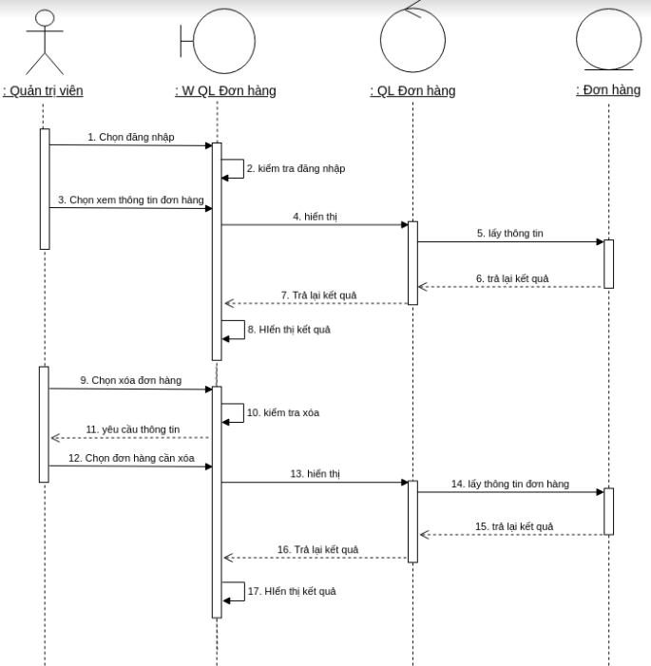

## **Biểu đồ lớp chi tiết**

Hình 4. Biểu đồ lớp chi tiết

# **Chương 3: Thiết kế hệ thống**

## **Thiết kế cơ sở dữ liệu**

### **Mô hình dữ liệu liên kết vật lý**



Hình 5. Biểu đồ mô hình dữ liệu liên kết vật lý

### **Chi tiết bảng cơ sở dữ liệu**

* **Users**

|  |  |  |  |  |  |
| --- | --- | --- | --- | --- | --- |
| STT | Tên thuộc tính | Kiểu | Ràng buộc | PK/FK | Mô tả |
| 1 | Id | uniqueidentifier | Not Null | PK | Id khách hàng |
| 2 | Code | nvarchar(MAX) | Not null |  | Mã khách hàng |
| 3 | FirstName | nvarchar(MAX) | Not Null |  | Tên khách hàng |
| 4 | LastName | nvarchar(MAX) | Not Null |  | Họ đệm khách hàng |
| 5 | IdentityId | uniqueidentifier | Not Null | FK | Identity Id |
| 6 | UserName | nvarchar(MAX) | Not Null |  | Tên tài khoản |
| 7 | Phone | nvarchar(MAX) |  |  | Số điện thoại |
| 8 | Address | nvarchar(MAX) |  |  | Địa chỉ |
| 9 | Email | nvarchar(MAX) |  |  | Emai |
| 10 | Gender | bit |  |  | Giới tính |
| 11 | BirthDay | datetime2(7) |  |  | Ngày sinh |
| 12 | PsswordHash | nvarchar(MAX) | Not Null |  | Mật khẩu |
| 13 | RolesId | uniqueidentifier |  | FK | Phân quyền người dùng |

Bảng 1: Thông tin bảng User

* **Roles**

|  |  |  |  |  |  |
| --- | --- | --- | --- | --- | --- |
| STT | Tên thuộc tính | Kiểu | Ràng buộc | PK/FK | Mô tả |
| 1 | Id | uniqueidentifier | Not Null | PK | Mã phân quyền |
| 2 | Name | nvarchar(MAX) | Not Null |  | Tên quyền |

Bảng 2: Thông tin bảng phân quyền

* **Products**

|  |  |  |  |  |  |
| --- | --- | --- | --- | --- | --- |
| STT | Tên thuộc tính | Kiểu | Ràng buộc | PK/FK | Mô tả |
| 1 | id | uniqueidentifier | Not Null | PK | Id sản phẩm |
| 2 | Code | nvarchar(MAX) | Not null |  | Mã sản phẩm |
| 3 | Name | nvarchar(MAX) | Not Null |  | Tên sản phẩm |
| 4 | View | int |  |  | Lượt xem |
| 5 | Status | int |  |  | Tình trạng |
| 6 | Cost | decimal(18, 2) | Not Null |  | Giá bán |
| 7 | Mass | decimal(18, 2) | Not Null |  | Khối lượng |
| 8 | ShortDescription | nvarchar(MAX) | Not Null |  | Mã mô tả ngắn |
| 9 | FullDescription | nvarchar(MAX) | Not Null |  | Mô tả chi tiết |
| 10 | Quantity | int | Not Null |  | Số lượng |
| 11 | Discount | int |  |  | Giảm giá |
| 12 | CategoryId | uniqueidentifier | Not Null | FK | Id danh mục sản phẩm |
| 13 | ProviderId | uniqueidentifier | Not Null | FK | Id nhà cung cấp |
| 14 | ProductTypeId | uniqueidentifier | Not Null | FK | Id loại sản phẩm |
| 15 | UnitId | uniqueidentifier | Not Null | FK | Id đơn vị tính |
| 16 | CreatedDate | datetime2(7) | Not Null |  | Ngày tạo |
| 17 | ModifyDate | datetime2(7) | Not Null |  | Ngày sửa |

Bảng 7: Thông tin bảng Sản phẩm

* **Images**

|  |  |  |  |  |  |
| --- | --- | --- | --- | --- | --- |
| STT | Tên thuộc tính | Kiểu | Ràng buộc | PK/FK | Mô tả |
| 1 | Id | uniqueidentifier | Not Null | PK | Id hình ảnh |
| 2 | Name | nvarchar(MAX) | Not null |  | Tên ảnh |
| 3 | Path | nvarchar(MAX) | Not Null |  | Đường dẫn |
| 4 | ProductId | uniqueidentifier | Not null |  | Id sản phẩm |
| 5 | CreatedDate | datetime2(7) | Not nul |  | Ngày tạo ảnh |
| 6 | ModifyDate | datetime2(7) | Not null |  | Ngày sửa ảnh |

*Bảng 8: Hình ảnh sản phẩm*

* **Units**

|  |  |  |  |  |  |
| --- | --- | --- | --- | --- | --- |
| STT | Tên thuộc tính | Kiểu | Ràng buộc | PK/FK | Mô tả |
| 1 | Id | uniqueidentifier | Not Null | PK | Id đơn vị |
| 2 | Name | nvarchar(MAX) | Not null |  | Tên đơn vị |
| 3 | Code | nvarchar(MAX) | Not Null |  | Mã đơn vị |
| 5 | CreatedDate | datetime2(7) | Not nul |  | Ngày tạo |
| 6 | ModifyDate | datetime2(7) | Not null |  | Ngày sửa |

*Bảng 9: Đơn vị tính*

* **Categories**

|  |  |  |  |  |  |
| --- | --- | --- | --- | --- | --- |
| STT | Tên thuộc tính | Kiểu | Ràng buộc | PK/FK | Mô tả |
| 1 | Id | uniqueidentifier | Not Null | PK | Id danh mục |
| 2 | Name | nvarchar(MAX) | Not null |  | Tên dan mục |
| 3 | Code | nvarchar(MAX) | Not Null |  | Mã danh mục |
| 5 | CreatedDate | datetime2(7) | Not nul |  | Ngày tạo |
| 6 | ModifyDate | datetime2(7) | Not null |  | Ngày sửa |

*Bảng 9: Danh mục sản phẩm*

## **Thiết kế giao diện**

* + 1. **Giao diện trang admin**
       1. **Trang chủ**

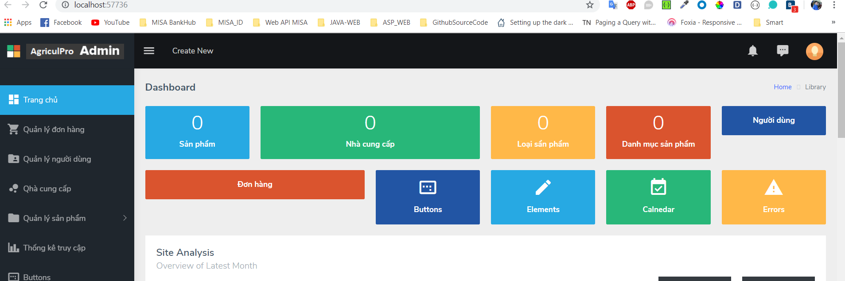

* + - 1. **Trang quản lý đơn hàng**

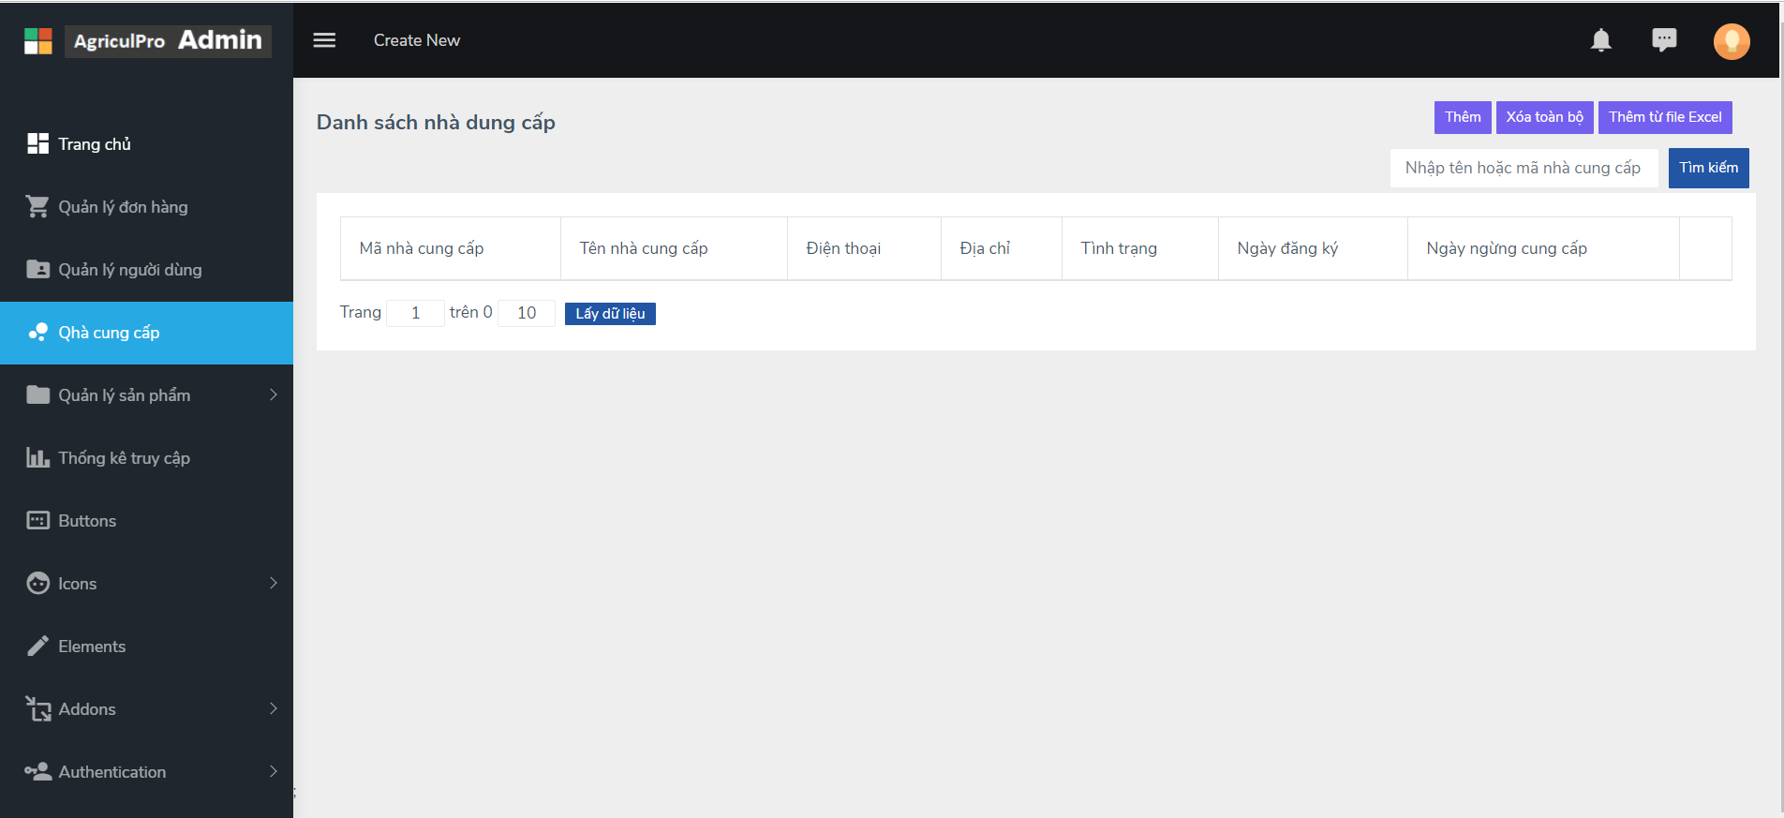

* + - 1. **Trang quản lý người dùng**
      2. **Trang quản lý nhà cung cấp**
      3. **Trang quản lý sản phẩm**

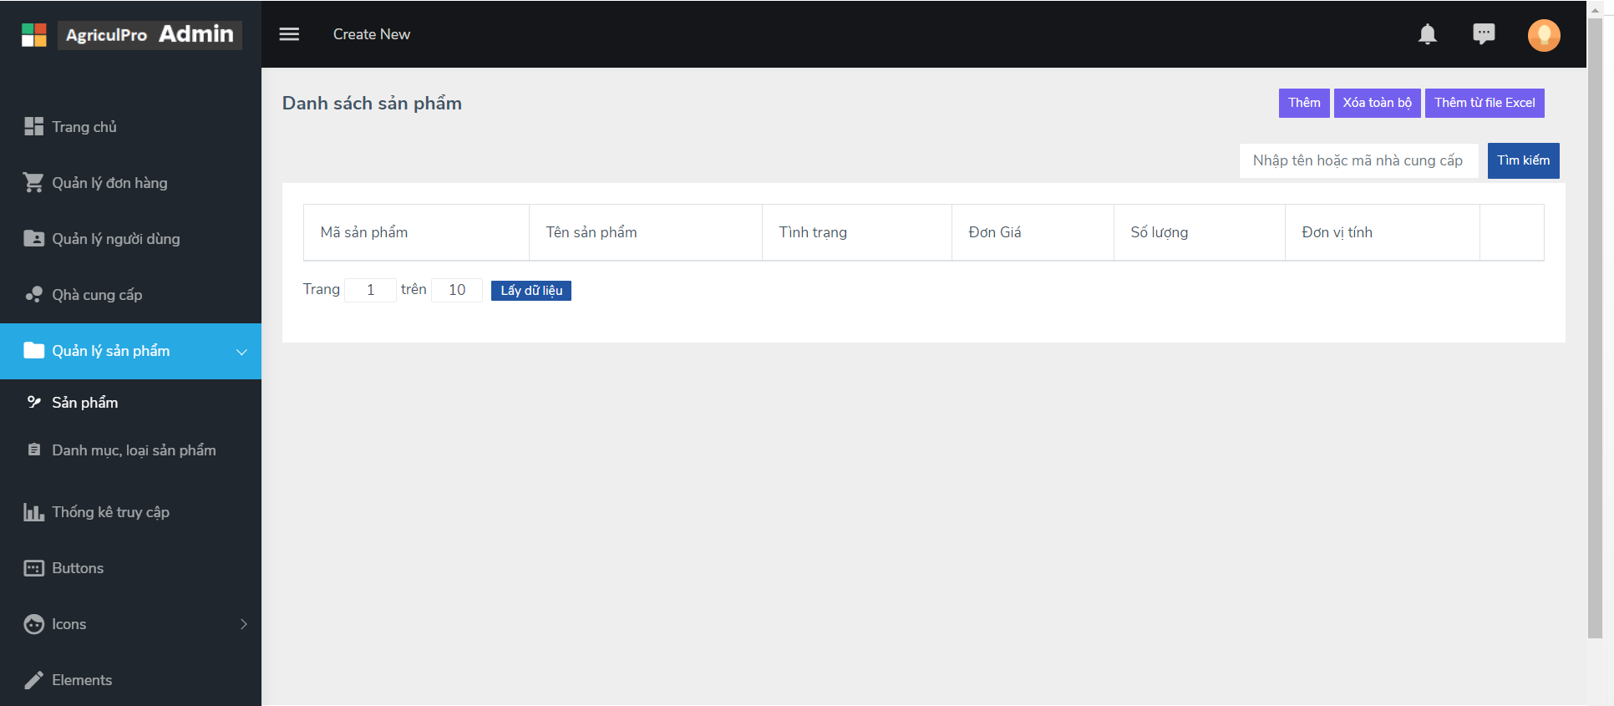

* + - 1. **Trang quản lý danh mục, loại sản phẩm**

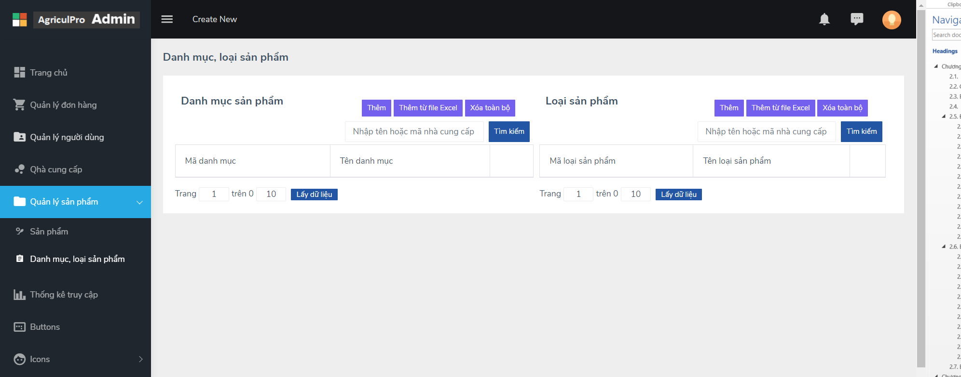

* + - 1. **Trang thống kê truy cập**
      2. **Trang thống kê bán hàng**

## **Thiết kế cấu trúc project**

*Hình . Cấu trúc project*

* **AgriculturalProducts.Admin**: Phần controller và giao diện người dùng trang admin
* **AgriculturalProducts.APIWeb**: Phần controller và giao diện người dùng trang khách hàng
* **AgriculturalProducts.Models**: Chứa các lớp.
* **AgriculturalProducts.Repository**: Thao tác giữa cơ sở dữ liệu và services
* **AgriculturalProducts.Services**: Thao tác với controller và repository